ФЕДЕРАЛЬНОЕ ГОСУДАРСТВЕННОЕ БЮДЖЕТНОЕ

ОБРАЗОВАТЕЛЬНОЕ УЧРЕЖДЕНИЕ ВЫСШЕГО ОБРАЗОВАНИЯ

«НАЦИОНАЛЬНЫЙ ИССЛЕДОВАТЕЛЬСКИЙ

МОРДОВСКИЙ ГОСУДАРСТВЕННЫЙ УНИВЕРСИТЕТ

ИМ. Н. П. ОГАРЁВА»

Факультет довузовской подготовки и среднего профессионального образования

Выпускающая предметная цикловая комиссия (кафедра) общепрофессиональных и специальных (информационно-коммуникационных) дисциплин

**ОТЧЁТ**

по производственной практике обучающегося 4 курса

а Производственная практика (по профилю специальности) а  
тип практики в соответствии с ФГОС СПО

специальность 09.02.03 Программирование в компьютерных системах  
 код, наименование

ООО «ТТ-ПРО»

место прохождения практики: населенный пункт, профильная организация, структурное подразделение

срок прохождения практики с 25 ноября 2019 г. по 07 декабря 2019 г.

Автор отчёта Р. А. Куроедов

подпись, дата, инициалы, фамилия

Обозначение отчёта ОП– 02069964–П– 09.02.03– 11–19

Руководители практики:

от университета Е. Е. Старушенкова

подпись, дата, инициалы, фамилия

Руководители практики:

от профильной организации М. Ю. Чаиркин

подпись, дата, инициалы, фамилия

Отчёт защищён __________ Оценка __________________

дата

Саранск

2019

ФЕДЕРАЛЬНОЕ ГОСУДАРСТВЕННОЕ БЮДЖЕТНОЕ

ОБРАЗОВАТЕЛЬНОЕ УЧРЕЖДЕНИЕ ВЫСШЕГО ОБРАЗОВАНИЯ

«НАЦИОНАЛЬНЫЙ ИССЛЕДОВАТЕЛЬСКИЙ

МОРДОВСКИЙ ГОСУДАРСТВЕННЫЙ УНИВЕРСИТЕТ

ИМ. Н. П. ОГАРЁВА»

Факультет довузовской подготовки и среднего профессионального образования

Выпускающая предметная цикловая комиссия (кафедра) общепрофессиональных и специальных (информационно-коммуникационных) дисциплин

УТВЕРЖДАЮ

Председатель ВПЦК

(кафедры)

общепрофессиональных и

специальных (информационно-коммуникационных) дисциплин,

преподаватель ПКК

______М. Ф. Петянкин

(подпись) «___» ________ 20__ г.

**ЗАДАНИЕ**

на производственную практику (по профилю специальности) _____________________

вид практики

обучающемуся Куроедову Роману Александровичу 4 курса, 409 группы, специальности 09.02.03 Программирование в компьютерных системах

Место прохождения практики ООО «ТТ-ПРО»

населенный пункт, профильная организация

Срок прохождения практики с 25 ноября 2019 г. по 07 декабря 2019 г.

начало (дата) – окончание (дата)

Срок представления отчёта и отзыва руководителя практики от профильной организации на защиту 07 декабря 2019 г.

дата

Общее задание

1 Цели и задачи практики:

Целями прохождения производственной практики (по профилю специальности) являются систематизация, закрепление и расширение теоретических знаний по специальности, приобретение обучающимися практического опыта, последовательное формирование практических навыков и умений, обеспечение связи практики с теоретическим обучением.

Задачи производственной практики:

* развитие первичных навыков по специальности   
  09.02.03 Программирование в компьютерных системах;
* получение навыков разработки программных модулей;
* соблюдение правил техники безопасности и санитарных норм;
* овладение правильными приемами работы.

2 Компетенции обучающегося, формируемые в результате прохождения практики:

1. Понимать сущность и социальную значимость своей будущей профессии, проявлять к ней устойчивый интерес.
2. Организовать собственную деятельность, выбирать типовые методы   
   и способы выполнения профессиональных задач, оценивать их эффективность   
   и качество.
3. Принимать решения в стандартных и нестандартных ситуациях   
   и нести за них ответственность.
4. Осуществлять поиск и использование информации, необходимой для эффективного выполнения профессиональных задач, профессионального   
   и личностного развития.
5. Использовать информационно-коммуникационные технологии   
   в профессиональной деятельности.
6. Работать в коллективе и в команде, эффективно общаться   
   с коллегами, руководством, потребителями.
7. Брать на себя ответственность за работу членов команды (подчиненных), за результат выполнения задания.
8. Самостоятельно определять задачи профессионального   
   и личностного развития, заниматься самообразованием, осознанно планировать повышение квалификации.
9. Ориентироваться в условиях частой смены технологий   
   в профессиональной деятельности.

В результате освоения компетенций базовой подготовки специальности   
09. 02. 03 Программирование в компьютерных системах техник-программист должен обладать профессиональными компетенциями, которые соответствуют основным видам профессиональной деятельности:

1. Выполнять разработку спецификаций отдельных компонентов.
2. Осуществлять разработку кода программного продукта на основе готовых спецификаций на уровне модуля.
3. Выполнять отладку программных модулей с использованием специализированных программных средств.
4. Выполнять тестирование программных модулей.
5. Осуществлять оптимизацию программного кода модуля.
6. Разрабатывать компоненты проектной и технической документации с использованием графических языков спецификаций.
7. Индивидуальное задание на практику:

* ознакомление со структурой предприятия;
* ознакомление с правилами техники безопасности на предприятии;
* анализ предметной области;
* актуальность разработки программного модуля;
* выбор методов и средств разработки программного модуля;
* реализация программного модуля;
* проведение тестирования реализованного модуля;
* внедрение программного модуля на предприятии.

Руководитель практики

от университета 25.11.2019 Е. Е. Старушенкова

подпись, дата, инициалы, фамилия

Руководитель практики

от профильной организации 25.11.2019 М. Ю. Чаиркин

подпись, дата, инициалы, фамилия

Задание к исполнению

принял 25.11.2019 Р. А. Куроедов

подпись, дата, инициалы, фамилия

ФЕДЕРАЛЬНОЕ ГОСУДАРСТВЕННОЕ БЮДЖЕТНОЕ

ОБРАЗОВАТЕЛЬНОЕ УЧРЕЖДЕНИЕ ВЫСШЕГО ОБРАЗОВАНИЯ

«НАЦИОНАЛЬНЫЙ ИССЛЕДОВАТЕЛЬСКИЙ

МОРДОВСКИЙ ГОСУДАРСТВЕННЫЙ УНИВЕРСИТЕТ

ИМ. Н. П. ОГАРЁВА»

Факультет довузовской подготовки и среднего профессионального образования

Выпускающая предметная цикловая комиссия (кафедра) общепрофессиональных и специальных (информационно-коммуникационных) дисциплин

ДНЕВНИК

|  |
| --- |
| по производственной практике (по профилю специальности) |
| вид, тип практики |

обучающегося IV курса Куроедова Романа Александровича

Ф.И.О.

специальность 09.02.03 Программирование в компьютерных системах

код, наименование

Начало практики 25 ноября 2019 г.

Окончание практики 07 декабря 2019 г.

Дневник представлен руководителю практики _____________________

подпись практиканта, дата

Дневник проверен

руководителем практики

от университета Е. Е. Старушенкова

подпись, дата, инициалы, фамилия

Саранск

2019

ЗАПИСИ

о работах, выполненных в период практики

|  |  |  |
| --- | --- | --- |
| Дата | Краткое содержание | Замечания и подпись  руководителя |
| 25.11.19 | Установочная конференция, изучение правил техники безопасности |  |
| 26.11.19 | Анализ предметной области |  |
| 27.11.19 | Изучение паттерна MVVM |  |
| 28.11.19 | Изучение паттерна MVVM |  |
| 29.11.19 | Переработка имеющегося приложения. Внедрение концепции MVVM |  |
| 30.11.19 | Переработка имеющегося приложения. Внедрение концепции MVVM |  |
| 02.12.19 | Переработка имеющегося приложения. Добавление функции авторизации |  |
| 03.12.19 | Переработка имеющегося приложения. Добавление функции управления складом |  |
| 04.12.19 | Подготовка отчета |  |
| 05.12.19 | Подготовка отчета |  |
| 06.12.19 | Подготовка отчета |  |
| 07.12.19 | Защита отчета |  |

Руководитель практики Е. Е. Старушенкова

подпись, дата, инициалы, фамилия

Руководитель практики

от профильной организации М. Ю. Чаиркин

подпись, дата, инициалы, фамилия

М. П.

**СОДЕРЖАНИЕ**

|  |  |
| --- | --- |
| ВВЕДЕНИЕ | 9 |
| 1 Ознакомление со структурой предприятия | 10 |
| 2 Правила техники безопасности на предприятии | 11 |
| 3 Анализ предметной области | 12 |
| 4 Актуальность разработки программного модуля | 13 |
| 5 Средства и методы разработки программного модуля | 15 |
| 6Реализация программного модуля | 16 |
| 6.1 Общая структура программного модуля | 16 |
| 6.2 Пользовательский интерфейс | 16 |
| 6.3 Функция перехода по страницам | 17 |
| 6.4 Функция начала смены | 17 |
| 6.5 Функция внесения и изъятия денежных средств | 18 |
| 6.6 Функция продажи-возврата товаров | 18 |
| 6.7 Функция управления складом | 19 |
| ЗАКЛЮЧЕНИЕ | 20 |
| СПИСОК ИСПОЛЬЗОВАННЫХ ИСТОЧНИКОВ | 22 |
| ПРИЛОЖЕНИЕ А (обязательное) Скриншоты реализованного модуля | 23 |
| ПРИЛОЖЕНИЕ Б (обязательное)Код функции перехода по страницам | 25 |
| ПРИЛОЖЕНИЕ В (обязательное) Код авторизации | 26 |
| ПРИЛОЖЕНИЕ Г (обязательное)Код внесения-изъятия средств | 28 |
| ПРИЛОЖЕНИЕ Д (обязательное) Код продажи-возврата товаров | 30 |
| ПРИЛОЖЕНИЕ Е (обязательное) Код управления складом | 36 |

**ВВЕДЕНИЕ**

Целью прохождения производственной практики являются систематизация, закрепление и расширение теоретических знаний по специальности, приобретение обучающимися практического опыта, последовательное формирование практических навыков и умений, обеспечение связи практики с теоретическим обучением.

Задачи производственной практики:

* развитие первичных навыков по специальности 09.02.03 Программирование в компьютерных системах;
* получение навыков разработки программных модулей;
* соблюдением правил техники безопасности и санитарных норм;
* овладение правильными приемами работы.

Во время прохождения практики выполнили следующие виды работ:

Индивидуальное задание на практику:

* ознакомление со структурой предприятия;
* ознакомление с правилами техники безопасности на предприятии;
* анализ предметной области;
* актуальность разработки программного модуля;
* выбор методов и средств разработки программного модуля;
* реализация программного модуля;
* проведение тестирования реализованного модуля;
* внедрение программного модуля на предприятии.

**1 Ознакомление со структурой предприятия**

ООО «ТТ-ПРО» оказывает следующие услуги по поставке, монтажу   
и настройке:

* торгово-кассового оборудования, системы автоматизации для магазинов   
  с использованием штрих-кодирования и товароучётных программ;
* систем автоматизации для розничных магазинов, ресторанов и кафе;
* банковского оборудования (детекторы валют, счетчики банкнот);
* весового оборудования;
* систем видеонаблюдения;
* стеллажного оборудование;
* расходных материалов (чековая лента, термоэтикетки для печати   
  штрих-кодов);
* различного программного обеспечения;
* приемников и кнопок вызова персонала;
* техническому обслуживанию касс, весов.

**2 Правила техники безопасности на предприятии**

Система организационных и технических мероприятий и средств, предоставляющих предотвращение производственный травматизм, носит название техники безопасности.

Основным положением техники безопасности предприятия является: «К выполнению своих должностных обязанностей на рабочем месте допускается работник, годный по состоянию здоровья, прошедший вводный и первичный инструктаж на рабочем месте, обученный безопасным методам работы на оборудовании, установленном на данном рабочем месте».

**3 Анализ предметной области**

Предметная область — касса. Она включает в себя следующие компоненты: учёт смен, учёт продаж, учёт возвратов и учёт товаров.

В соответствии с предметной областью система строится с учётом следующих особенностей:

* осуществление продажи как товаров, занесённых в базу данных,   
  так и товаров со свободной ценой, информация о которых не хранится в базе данных;
* осуществление возврата как товаров, занесённых в базу данных,   
  так и товаров со свободной ценой, информация о которых не хранится в базе данных;
* возможность внесения и изъятия денежных средств из кассы;
* возможность программного начала и завершения смены;
* возможность управления данными склада.

Базовые сущности этой предметной области:

* Пользователи. Атрибуты — id, пароль, фамилия, имя и отчество.
* Смены. Атрибуты — id смены, id пользователя, даты и время начала и завершения смены, сумма продаж, сумма возвратов, сумма изъятий и внесений и баланс кассы.
* Товары. Атрибуты — id смены, id товара, наименование товара, количество и цена.
* Продажи. Атрибуты — id смены, id товара и количество проданного товара.
* Товары со свободной ценой. Атрибуты — id смены, сумма продаж/возвратов.
* Возвраты. Атрибуты возврата — id смены, id товара и количество возвращенного товара.

**4 Актуальность разработки программного модуля**

С апреля 2016 года вступил в силу ряд поправок к 54-ФЗ «О применении контрольно-кассовой техники при осуществлении наличных денежных расчетов и (или) расчётов с использованием платёжных карт». В обновлении закона понятие ЭКЛЗ исчезает. Вместо него появляется фискальный накопитель. Фискальный накопитель — шифровальные (криптографические) средства защиты фискальных данных в опломбированном корпусе, содержащие ключ фискального признака, обеспечивающие запись перечня фискальных данных, в некорректируемом виде, их энергонезависимое долговременное хранение, формирование фискального признака, аутентификацию электронных документов, направляемых в контрольно-кассовую технику оператором фискальных данных, а также при необходимости пользователя обеспечивающие шифрование фискальных данных, в целях обеспечения конфиденциальности информации, передаваемой оператору фискальных данных (ОФД).

Кассовый программно-технический комплекс передает данные каждого оформленного чека в виде электронного документа оператору фискальных данных, который в свою очередь будет накапливать, хранить и передавать эти данные в ФНС. Оператор фискальных данных осуществляет ежедневную передачу в адрес налоговых органов фискальных данных, а также обеспечивает возможность проверки применения ККТ через интернет и достоверность оформленного кассового чека в виде электронного документа. Пользователь, приобретая новое оборудование, может самостоятельно поставить его на учет   
в налоговые органы, а также должен заключить договор с одним из ОФД   
на передачу данных для взаимодействия с налоговой.

По требованию покупателя организации и индивидуальные предприниматели дополнительно к кассовому чеку, отпечатанному контрольно-кассовой техникой на бумажном носителе, обязаны передать покупателю   
его копию в виде электронного документа в незашифрованном виде   
на предоставленный покупателем адрес электронной почты.

**5 Средства и методы разработки программного модуля**

В качестве языка программирования (далее ЯП) для реализации поставленной задачи выбран объектно-ориентированный язык программирования от компании Microsoft C#.

C# — простой, современный объектно-ориентированный и типобезопасный ЯП. C# относится к широко известному семейству языков C.

Разработка программного модуля ведется с помощью технологии Windows Presentation Foundation (далее WPF) от компании Microsoft.

WPF является технологией разработки более гибкого пользовательского интерфейса на платформе .NET. Данная технология использует декларативный язык разметки XAML, созданный на основе XML. Это позволяет отделить процесс разработки интерфейса от разработки логики приложения, однако из-за этого скорость разработки, в сравнении с более примитивной и устаревшей технологией Windows Forms, значительно ниже. WPF предназначена для разработки сугубо десктоп приложений, однако код таких приложений в дальнейшем можно си минимальными усилиями перенести в проекты UWP и Xamarin, так как они так же используют XAML и C#. Данная технология не поддерживается операционными системами, более ранними, чем Windows 7.

В качестве среды разработки используется Microsoft Visual Studio 2019 Community в силу мощного функционала, бесплатного распространения и наличия навыков работы с данной IDE.

Для облегчения разработки за счет решения возможных тривиальных проблем используются паттерны проектирования. В данном проекте применяется паттерн Model-View-ViewModel (далее MVVM). Данный паттерн был разработан специально для WPF, что делает его лучшим архитектурным решением.

**6 Реализация программного модуля**

**6.1 Общая структура программного модуля**

Так как в данном программном модуле применяется методология MVVM, его можно разделить на 4 логические составляющие:

* представление (View) — компоненты, отвечающие за реализацию пользовательского интерфейса, представленные файлами с кодом XAML и связанные с ними классы, реализованные на ЯП C#;
* модели (Model) — классы, реализованные на ЯП C#, являющиеся отражениями базовых сущностей предметной области, и, реализующие   
  бизнес-логику приложения;
* модели представления (ViewModel) — классы, реализованные   
  на ЯП C#, представляющие собой «прослойку» между моделями и представлением. Данные компоненты реализуют изменение данных модели при соответствующем запросе со стороны представления при помощи связывания данных (Data Binding) и команд вместо стандартных событий;
* вспомогательные компоненты — представляют собой вспомогательные классы для осуществления взаимодействия с элементами MVVM-архитектуры, а также графические и другие файлы программного модуля.

**6.2 Пользовательский интерфейс**

Скриншоты элементов пользовательского интерфейса программного модуля представлены в приложении А.

**6.3 Функция перехода по страницам**

Функция перехода по страницам представляет собой обработчик   
события Click кнопок навигации на главной форме. При нажатии на одну из кнопок генерируется событие Click, которое вызывает свой   
обработчик PageSwitch(), и в зависимости от имени кнопки, сгенерировавшей событие URI фрейма, отвечающего за отображение страниц меняется на необходимый, а индикатор страницы перемещается к соответствующей кнопке. Код функции PageSwitch() представлен в приложении Б.

**6.4 Функция начала смены**

При нажатии на кнопку «Начать смену» вызывается   
команда AuthWndOpenCommand, вызывающая диалоговое окно авторизации. При заполнении полей и нажатии на кнопку «Вход» диалогового окна вызывается команда AuthorizationCommand. Данная команда вызывает   
метод класса User SignIn(), возвращающий объект класса User при успешных идентификации и аутентификации, в противном случае клиент получает соответствующее сообщение. После получения объекта класса User вызывается метод ShiftStart() класса Shift, возвращающий экземпляр класса Shift. Код, реализующий логику авторизации представлен в приложении В.

**6.5 Функция внесения и изъятия денежных средств**

При нажатии на кнопку «Добавить» или «Изъять» вызывается команда AddMoney или WithdrawMoney соответственно, вызывающая соответствующее диалоговое окно. При заполнении поля необходимой суммы и нажатии на кнопку операции диалогового окна вызывается команда метод AddMoneyAsync() или WithdrawMoneyAsync() класа Shift соответственно. Код, реализующий логику внесения-изъятия средств представлен в приложении Г.

**6.6 Функция продажи-возврата товаров**

Перед тем как осуществить продажу или возврат необходимо добавить товары в чек. Это производится посредством поиска товаров в баз данных, либо добавления товара со свободной ценой с помощью специальной клавиатуры страницы «Продажа» или «Возврат». После добавления товаров в чек можно отредактировать их количество, либо удалить их из чека с помощью поля ввода количества и кнопки удаления товара в области чека. При нажатии кнопки «Оплатить» вызывается диалоговое окно ввода передаваемой клиентом сумы. После чего, если необходимо вызвать сдачу, то выводится соответствующее сообщение. При нажатии кнопки «Возврат» выводится сообщение, о требовании передать клиенту нужную сумму. Код, реализующий логику продажи-возврата товаров представлен в приложении Д.

**6.7 Функция управления складом**

Данная функция может осуществлять 4 операции:

* просмотр информации о товарах на складе;
* добавление новых товаров на склад;
* редактирование данных уже имеющихся товаров;
* удаление товаров со склада.

Операция просмотра осуществляется с помощью элемента управления DataGrid, отображающего данные коллекции объектов класса Item в классе StorageViewModel.

Добавление данных происходит при заполнении всех полей в соответствующей области страницы управления складом. Если хотя бы одно поле на заполнено — добавление невозможно.

Редактирование данных происходит при заполнении всех полей в соответствующей области страницы управления складом. Данные поля заполняются в зависимости от выбранного элемента на DataGid, после чего пользователь может изменять данные товара по своему усмотрению. Применение изменений возможно лишь, когда все поля заполнены. Несохраненные изменения выделяются в DataGrid красным цветом.

Удаление производится в той же области, что и редактирование. Удаление доступно лишь при наличии выбранного товара.

Код, реализующий логику управления складом товаров представлен в приложении Е.

**ЗАКЛЮЧЕНИЕ**

В результате прохождения производственной практики по профилю специальности в рамках профессионального модуля ПМ.01 при выполнении работ был получен практический опыт разработки программных модулей.

Были усвоены следующие компетенции:

1. Понимать сущность и социальную значимость своей будущей профессии, проявлять к ней устойчивый интерес.
2. Организовать собственную деятельность, выбирать типовые методы   
   и способы выполнения профессиональных задач, оценивать их эффективность   
   и качество.
3. Принимать решения в стандартных и нестандартных ситуациях   
   и нести за них ответственность.
4. Осуществлять поиск и использование информации, необходимой для эффективного выполнения профессиональных задач, профессионального   
   и личностного развития.
5. Использовать информационно-коммуникационные технологии   
   в профессиональной деятельности.
6. Работать в коллективе и в команде, эффективно общаться   
   с коллегами, руководством, потребителями.
7. Брать на себя ответственность за работу членов команды (подчиненных), за результат выполнения задания.
8. Самостоятельно определять задачи профессионального   
   и личностного развития, заниматься самообразованием, осознанно планировать повышение квалификации.
9. Ориентироваться в условиях частой смены технологий   
   в профессиональной деятельности.

В результате освоения компетенций базовой подготовки специальности  
09.02.03 Программирование в компьютерных системах техник-программист должен обладать профессиональными компетенциями, соответствующими основным видам профессиональной деятельности:

1. Выполнять разработку спецификаций отдельных компонентов.
2. Осуществлять разработку кода программного продукта на   
   основе готовых спецификаций на уровне модуля.
3. Выполнять отладку программных модулей с использованием специализированных программных средств.
4. Выполнять тестирование программных модулей.
5. Осуществлять оптимизацию программного кода модуля.
6. Разрабатывать компоненты проектной и технической   
   документации с использованием графических языков спецификаций.

**СПИСОК ИСПОЛЬЗОВАННЫХ ИСТОЧНИКОВ**

1. METANIT.COM [Электронный ресурс]. —   
   Режим доступа: https://metanit.com/sharp/wpf/. — Дата доступа: 17.06.2019.
2. Stack Overflow [Электронный ресурс]. —  
    Режим доступа: https://ru.stackoverflow.com. — Дата доступа: 17.06.2019.
3. Рихтер, Дж. CLR via C#. Программирование на платформе Microsoft .NET Framework 4.5 на языке C# / Дж. Рихтер, Е. Матвеев. — Санкт-Петербург : Издательство Питер СПб, 2019. — 896 с.
4. Дунаев, В. В. Базы данных. Язык SQL для студента / В. В. Дунаев. — Санкт-Петербург : БХВ-Петербург, 2017. — 376 с.
5. Маркин, А. В. Программирование на sql в 2 ч. Часть 1. / А. В. Маркин. — Москва : Издательство Юрайт, 2018. — 362 с.
6. Маркин, А. В. Программирование на sql в 2 ч. Часть 2. / А. В. Маркин. — Москва : Издательство Юрайт, 2018. — 362 с.
7. Кудрина, Е В. ОСНОВЫ АЛГОРИТМИЗАЦИИ И ПРОГРАММИРОВАНИЯ НА ЯЗЫКЕ C#. / Е В. Кудрина, М. В. Огнева. — Москва : Издательство Юрайт, 2019. — 322 с.

**ПРИЛОЖЕНИЕ А**

**(обязательное)**

**Скриншоты реализованного модуля**

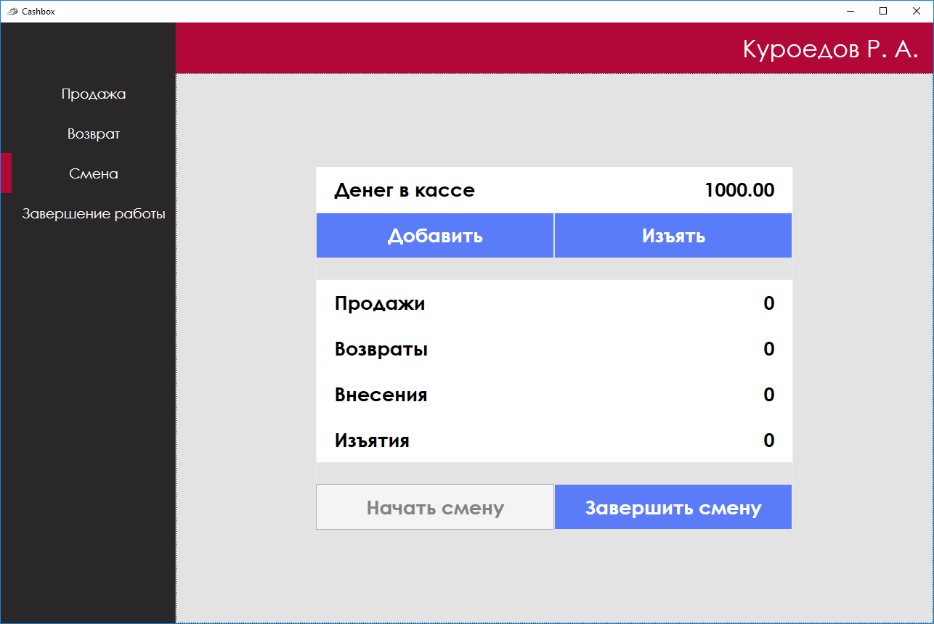

Рисунок А.1 ⎯ Скриншот страницы «Смена»

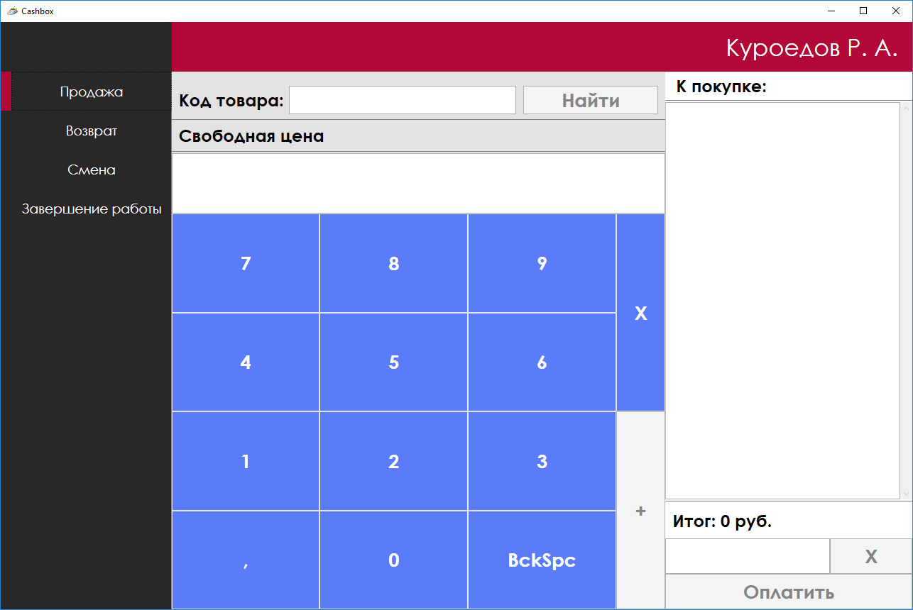

Рисунок А.2 ⎯ Скриншот страницы «Продажа»

Окончание ПРИЛОЖЕНИЯ А

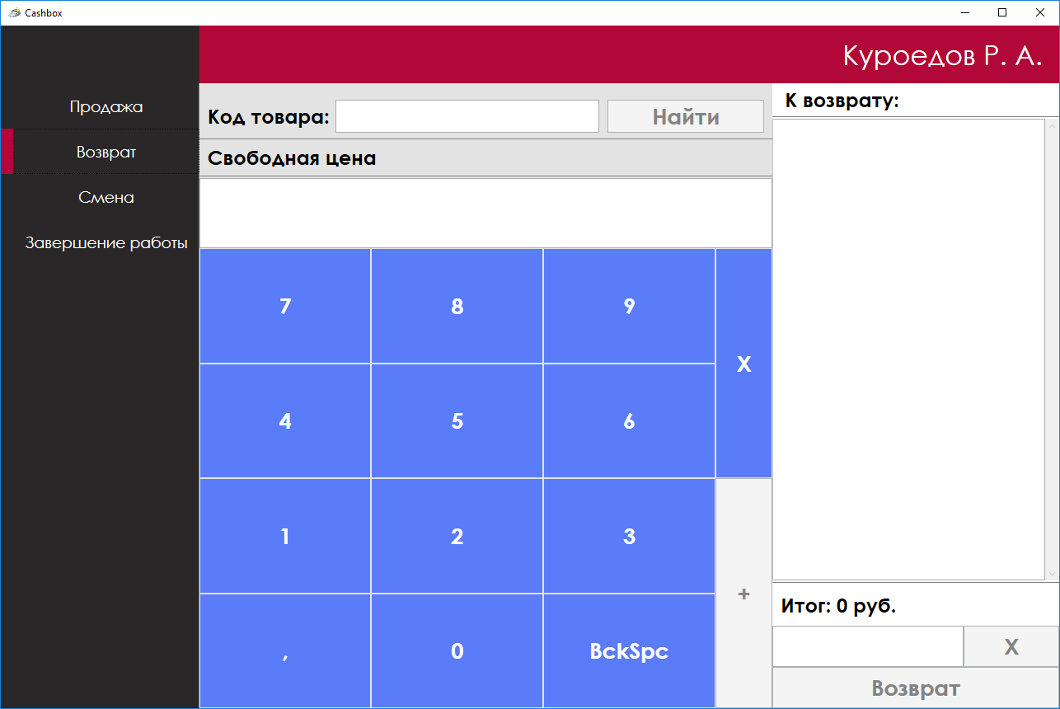

Рисунок А.3 ⎯ Скриншот страницы «Возврат»

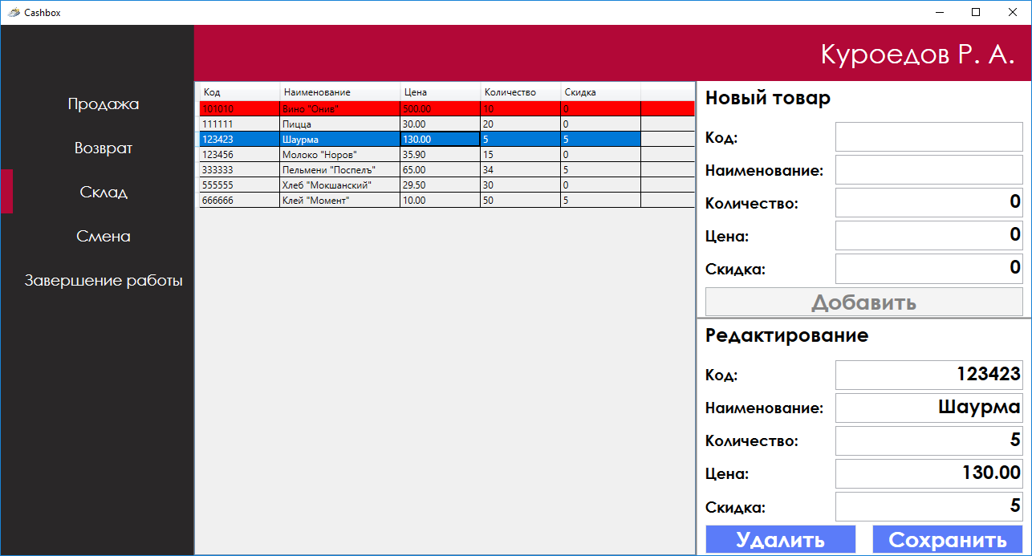

Рисунок А.4 ⎯ Скриншот страницы «Склад»

**ПРИЛОЖЕНИЕ Б**

**(обязательное)**

**Код функции перехода по страницам**

private void PageSwitch(object sender, EventArgs e)

{

Button btn = (Button)sender;

switch (btn.Name)

{

case "SellBtn":

MainAction.Source = new Uri("SellView.xaml", UriKind.Relative);

Grid.SetRow(PageIndicator, 0);

break;

case "ReturnBtn":

MainAction.Source = new Uri("ReturnView.xaml", UriKind.Relative);

Grid.SetRow(PageIndicator, 1);

break;

case "ShiftBtn":

MainAction.Source = new Uri("ShiftView.xaml", UriKind.Relative);

Grid.SetRow(PageIndicator, 2);

break;

case "ExitBtn":

Grid.SetRow(PageIndicator, 3);

Application.Current.Shutdown();

break;

}

**ПРИЛОЖЕНИЕ В**

**(обязательное)**

**Код авторизации**

public RelayCommand AuthWndOpenCommand

{

get

{

_relayCommand = null;

return _relayCommand ??

(_relayCommand = new RelayCommand(obj =>

{

_wnd = null;

_wnd = new AuthorizationWindow();

_wnd.ShowDialog();

}));

}

}

public RelayCommand AuthorizationCommand

{

get

{

_relayCommand = null;

return _relayCommand ??

(_relayCommand = new RelayCommand(obj =>

{

if (_wnd.DialogResult == true)

{

CurrentUser = null;

CurrentUser = User.SignIn(EnteredLogin, EnteredPassword);

if (CurrentUser != null)

{

CurrentShift = null;

CurrentShift = Shift.ShiftStart(CurrentUser);

UserName = string.Format("{0} {1}. {2}.",

_currentUser.GetInstance().SurName,

_currentUser.GetInstance().Name[0],

_currentUser.GetInstance().FatherName[0]);

ButtonIsEnabled = true;

using(CashboxDataContext db = new CashboxDataContext())

{

db.FreeItems.Add(new FreeItem(CurrentShift.SId));

db.SaveChanges();

}

}

}

}));

}

}

public static User SignIn(string uid, string pwd)

{

using (CashboxDataContext db = new CashboxDataContext())

{

User user = null;

try

{

db.DBConnectionCheck();

Окончание ПРИЛОЖЕНИЯ В

user = db.Users.FirstOrDefault(u => uid == u.UId && pwd == u.Password);

if (user != null)

{

if (SigningIn != null)

{

SigningIn(user, new SignInEventArgs(true));

return user;

}

}

else

{

if (SigningIn != null)

{

SigningIn(user, new SignInEventArgs(false));

return user;

}

}

}

catch (Exception e)

{

MessageBox.Show(e.Message);

}

return user;

}

}

public static Shift ShiftStart(IUser<User> user) //старт смены

{

using (CashboxDataContext db = new CashboxDataContext())

{

try

{

db.DBConnectionCheck();

Shift prevShift = db.Shifts.OrderByDescending(sh => sh.SId).FirstOrDefault();

decimal currCash = 0;

currCash = prevShift != null ? prevShift.CurrentCash : 0;

Shift currShift = new Shift(user, currCash);

db.Shifts.Add(currShift);

db.SaveChanges();

return currShift;

}

catch (Exception e)

{

MessageBox.Show(e.Message);

return null;

}

}

}

**ПРИЛОЖЕНИЕ Г**

**(обязательное)**

**Код внесения-изъятия средств**

public RelayCommand AddMoney

{

get

{

_relayCommand = null;

return _relayCommand ??

(_relayCommand = new RelayCommand(obj =>

{

_wnd = null;

_wnd = new AddShiftWindow();

if(_wnd.ShowDialog() == true)

{

Shift.AddMoneyAsync(MoneyToAddOrWithdraw, CurrentShift);

MoneyToAddOrWithdraw = (decimal)0.00;

}

}));

}

}

public RelayCommand WithdrawMoney

{

get

{

_relayCommand = null;

return _relayCommand ??

(_relayCommand = new RelayCommand(obj =>

{

_wnd = null;

_wnd = new WithdrawShiftWindow();

if (_wnd.ShowDialog() == true)

{

Shift.WithdrawMoneyAsync(MoneyToAddOrWithdraw, CurrentShift);

MoneyToAddOrWithdraw = (decimal)0.00;

}

}));

}

}

public static async void AddMoneyAsync(decimal money, Shift shift)

{

using (CashboxDataContext db = new CashboxDataContext())

{

try

{

db.DBConnectionCheck();

db.Shifts.Attach(shift);

shift.CashAdded += money;

shift.CurrentCash += money;

await db.SaveChangesAsync();

TransactionCompleted?.Invoke(shift, new ShiftTransactionEventArgs("Средства успешно добавлены!", true));

}

catch (Exception e)

{

TransactionCompleted?.Invoke(shift, new ShiftTransactionEventArgs(e.Message + "\nСредства добавлены не были!", false));

Окончание ПРИЛОЖЕНИЯ Г

}

}

}

public static async void WithdrawMoneyAsync(decimal money, Shift shift)

{

using (CashboxDataContext db = new CashboxDataContext())

{

try

{

db.DBConnectionCheck();

db.Shifts.Attach(shift);

if (shift.CurrentCash >= money)

{

shift.CurrentCash -= money;

shift.CashWithdrawn += money;

await db.SaveChangesAsync();

TransactionCompleted?.Invoke(shift, new ShiftTransactionEventArgs("Средства успешно изъяты!", true));

}

else

{

TransactionCompleted?.Invoke(shift, new ShiftTransactionEventArgs("Невозможно изъять введенную сумму, так как в кассе находится меньше средств, чем требуется", false));

}

}

catch (Exception e)

{

TransactionCompleted?.Invoke(shift, new ShiftTransactionEventArgs(e.Message + "\nСредства изъяты не были!", false));

}

}

}

**ПРИЛОЖЕНИЕ Д**

**(обязательное)**

**Код продажи-возврата товаров**

public RelayCommand AddCommand

{

get

{

_relayCommand = null;

return _relayCommand ??

(_relayCommand = new RelayCommand(obj =>

{

Item item = Item.GetItem(this, IId);

if (item != null)

{

ItemParent prevItem = ItemsToSell.FirstOrDefault(i => i.IId == item.IId);

if(prevItem == null)

{

ItemsToSell.Add(item);

}

else

{

ItemsToSell.FirstOrDefault(i => i.IId == item.IId).Number++;

}

Conclusion = ItemsToSell.Conclude();

}

IId = "";

},

(obj) => IId.Length > 0));

}

}

public RelayCommand AddFreeCommand

{

get

{

_relayCommand = null;

return _relayCommand ??

(_relayCommand = new RelayCommand(obj =>

{

ItemsToSell.Add(new FreeItem(App.ShiftVM.CurrentShift.SId, Convert.ToDecimal(FreePrice)));

Conclusion = ItemsToSell.Conclude();

FreePrice = "";

},

(obj) => FreePrice.Length > 0));

}

}

public RelayCommand RemoveCommand

{

get

{

_relayCommand = null;

return _relayCommand ??

(_relayCommand = new RelayCommand(obj =>

{

ItemParent item = obj as ItemParent;

if (item != null)

Продолжение ПРИЛОЖЕНИЯ Д

{

ItemsToSell.Remove(item);

if (ItemsToSell.Count() > 0)

{

ItemsToSell.Conclude();

}

else

{

Conclusion = 0;

}

}

},

(obj) => ItemsToSell.Count > 0));

}

}

public RelayCommand SellCommand

{

get

{

_relayCommand = null;

return _relayCommand ??

(_relayCommand = new RelayCommand(obj =>

{

bool isEnough = true;

foreach (var item in ItemsToSell)

{

if (item.IId != "Free")

{

isEnough = ((Item)item).NumberCheck();

if (!isEnough) { break; }

}

}

if (isEnough)

{

_wnd = new PayBackWindow();

_itemsPriceSum = ItemsToSell.Sum(i => i.Price);

_wnd.ShowDialog();

}

},

(obj) => ItemsToSell.Count > 0));

}

}

public RelayCommand PayCashCommand

{

get

{

_relayCommand = null;

return _relayCommand ??

(_relayCommand = new RelayCommand(obj =>

{

var currShift = App.ShiftVM.CurrentShift;

if (MoneyToPay > currShift.CurrentCash)

{

MessageBox.Show($"В кассе недостаточно денег для сдачи: {MoneyToPay - currShift.CurrentCash} руб.");

}

else

{

Продолжение ПРИЛОЖЕНИЯ Д

foreach(var item in ItemsToSell)

{

item.SellItemAsync(currShift);

}

_wnd.Close();

_wnd = null;

ItemsToSell.Clear();

if ((Conclusion - MoneyToPay) != 0)

{

MessageBox.Show(string.Format("Выдайте сдачу: {0} руб.", MoneyToPay - Conclusion));

}

Conclusion = 0;

}

},

(obj) => MoneyToPay >= _itemsPriceSum));

}

}

public RelayCommand KeyboardCommand

{

get

{

_relayCommand = null;

return _relayCommand ??

(_relayCommand = new RelayCommand(obj =>

{

Button btn = obj as Button;

switch (btn.Content)

{

case "X":

FreePrice = "";

break;

case "BckSpc":

if(FreePrice.Length>0)

{

FreePrice = FreePrice.Remove(FreePrice.Length - 1);

}

break;

case ",":

if (FreePrice.Contains(',')) { break; }

FreePrice += btn.Content;

break;

default:

if (FreePrice.IndexOf(',') == 0)

{

break;

}

if (FreePrice.IndexOf(',') != -1 && FreePrice.Substring(FreePrice.IndexOf(',')).Length == 3)

{

break;

}

FreePrice += btn.Content;

break;

}

}));

}

}

Продолжение ПРИЛОЖЕНИЯ Д

public static Item GetItem(object sender, string iId)

{

using (CashboxDataContext db = new CashboxDataContext())

{

Item item = null;

try

{

db.DBConnectionCheck();

item = db.Items.FirstOrDefault(i => i.IId == iId);

if (item != null && item.Number >= 1)

{

item.Number = 1;

ItemSearching?.Invoke(sender, new ItemSearchEventArgs($"Товар с идентификатором {iId} добавлен в чек!", true));

return item;

}

else

{

ItemSearching?.Invoke(sender, new ItemSearchEventArgs($"Товар с идентификатором {iId} отсутствует на складе, либо не зарегистрирован в базе данных !", false));

return null;

}

}

catch (Exception e)

{

ItemSearching?.Invoke(sender, new ItemSearchEventArgs($"Не удалось найти товар в базе данных!\n{e.Message}", false));

return null;

}

}

}

public bool NumberCheck()

{

using(CashboxDataContext db = new CashboxDataContext())

{

long _checkedNum;

try

{

db.DBConnectionCheck();

_checkedNum = db.Items.First(i => i.IId == this.IId).Number;

if (_checkedNum < this.Number)

{

MessageBox.Show($"На складе не хватает {this.Number - _checkedNum} единиц товара \"{this.Name}\"!");

return false;

}

else

{

return true;

}

}

catch (Exception ex)

{

MessageBox.Show(ex.Message);

return false;

}

Продолжение ПРИЛОЖЕНИЯ Д

}

}

public override async void SellItemAsync(Shift currShift)

{

using(CashboxDataContext db = new CashboxDataContext())

{

try

{

db.DBConnectionCheck();

Sale sale = db.Sales.FirstOrDefault(s => s.SId == currShift.SId && s.IId == this.IId);

Item item = db.Items.First(i => i.IId == this.IId);

if (sale == null)

{

db.Sales.Add(new Sale(currShift, this));

}

else

{

sale.Number += this.Number;

}

item.Number -= this.Number;

db.Shifts.Attach(currShift);

currShift.CashReceived += this.Price*this.Number;

currShift.CurrentCash += this.Price*this.Number;

await db.SaveChangesAsync();

}

catch(Exception ex)

{

MessageBox.Show(ex.Message);

}

}

}

public override async void ReturnItemAsync(Shift currShift)

{

using (CashboxDataContext db = new CashboxDataContext())

{

try

{

db.DBConnectionCheck();

Return _return = db.Returns.FirstOrDefault(r => r.SId == currShift.SId && r.IId == this.IId);

Item item = db.Items.First(i => i.IId == this.IId);

if (_return == null)

{

db.Returns.Add(new Return(currShift, this));

}

else

{

_return.Number += this.Number;

}

item.Number += this.Number;

db.Shifts.Attach(currShift);

currShift.CashReturned += this.Price * this.Number;

currShift.CurrentCash -= this.Price * this.Number;

await db.SaveChangesAsync();

}

catch (Exception ex)

{

Окончание ПРИЛОЖЕНИЯ Д

MessageBox.Show(ex.Message);

}

}

}

public override async void SellItemAsync(Shift currShift) //асинхронная продажа товара

{

using (CashboxDataContext db = new CashboxDataContext())

{

try

{

db.DBConnectionCheck();

db.Shifts.Attach(currShift);

FreeItem fItem = db.FreeItems.First(f => f.SId == currShift.SId);

fItem.CashSum += this.Price * this.Number;

currShift.CashReceived += this.Price * this.Number;

currShift.CurrentCash += this.Price * this.Number;

await db.SaveChangesAsync();

}

catch (Exception ex)

{

MessageBox.Show(ex.Message);

}

}

}

public override async void ReturnItemAsync(Shift currShift) //асинхронный возврат товара

{

using (CashboxDataContext db = new CashboxDataContext())

{

try

{

db.DBConnectionCheck();

db.Shifts.Attach(currShift);

FreeItem fItem = db.FreeItems.First(f => f.SId == currShift.SId);

fItem.CashSum -= this.Price * this.Number;

currShift.CashReturned += this.Price * this.Number;

currShift.CurrentCash -= this.Price * this.Number;

await db.SaveChangesAsync();

}

catch (Exception ex)

{

MessageBox.Show(ex.Message);

}

}}

**ПРИЛОЖЕНИЕ Е**

**(обязательное)**

**Код управления складом**

namespace GradProject.ViewModels

{

public class StorageViewModel : ViewModelBase

{

#region Constructors

public StorageViewModel()

{

FillStorageCollection();

NewItem = new Item();

}

#endregion

#region Fields

private Item _newItem;

private Item _selectedItem;

private ObservableCollection<Item> _storage;

#endregion

#region Properties

public ObservableCollection<Item> Storage

{

get { return _storage; }

private set

{

_storage = value;

OnPropertyChanged();

}

}

public Item NewItem

{

get { return _newItem; }

set { _newItem = value; OnPropertyChanged(); }

}

public Item SelectedItem

{

get { return _selectedItem; }

set

{

_selectedItem = value;

OnPropertyChanged();

}

}

#endregion

#region Commands

public ICommand AddCommand

{

get

{

return new RelayCommand(async(obj) =>

{

Item item = obj as Item;

if (item != null)

{

if (await Item.AddItem(item))

{

FillStorageCollection();

Продолжение ПРИЛОЖЕНИЯ Е

//Storage.Add(item);

NewItem = new Item();

}

}

},

(obj) =>

{

Item item = obj as Item;

if (item != null)

{

if(item.IId != "" && item.Name != "")

{

return true;

}

}

return false;

});

}

}

public ICommand RemoveCommand

{

get

{

return new RelayCommand(async(obj) =>

{

Item item = obj as Item;

if (item != null)

{

if (await Item.RemoveItem(item))

{

//Storage.Remove(item);

FillStorageCollection();

}

}

},

(obj) =>

{

Item item = obj as Item;

if (item != null)

{

if (item.IId != "" && item.Name != "")

{

return true;

}

}

return false;

});

}

}

public ICommand EditCommand

{

get

{

return new RelayCommand(async (obj) =>

{

Item item = obj as Item;

if (item != null)

{

Продолжение ПРИЛОЖЕНИЯ Е

await Item.EditItem(item);

FillStorageCollection();

}

},

(obj) =>

{

Item item = obj as Item;

if (item != null)

{

if (item.IId != "" && item.Name != "")

{

return true;

}

}

return false;

});

}

}

#endregion

#region Methods

protected void FillStorageCollection()

{

try

{

using (CashboxDataContext db = new CashboxDataContext())

{

db.DBConnectionCheck();

var items = db.Items.Select(i => i).OrderBy(i => i.IId).ToList();

items.ForEach(i=>i.Saved=true);

Storage = new ObservableCollection<Item>(items);

}

}

catch(Exception ex)

{

MessageBox.Show(ex.Message);

}

}

#endregion

}

}

public static async Task<bool> AddItem(Item item)

{

try

{

using (CashboxDataContext db = new CashboxDataContext())

{

db.DBConnectionCheck();

if (item != null)

{

Item it = db.Items.FirstOrDefault(i => i.IId == item.IId);

if (it == null)

{

db.Items.Add(item);

await db.SaveChangesAsync();

return true;

}

else

{

Продолжение ПРИЛОЖЕНИЯ Е

MessageBox.Show($"Товар с кодом {it.IId} уже существует!");

return false;

}

}

else

{

MessageBox.Show("Товар не добавлен: передан null!");

return false;

}

}

}

catch (Exception ex)

{

MessageBox.Show(ex.Message);

return false;

}

}

public static async Task<bool> RemoveItem(Item item)

{

try

{

using (CashboxDataContext db = new CashboxDataContext())

{

db.DBConnectionCheck();

if (item != null)

{

Item it = db.Items.First(i => i.IId == item.IId);

db.Items.Remove(it);

await db.SaveChangesAsync();

return true;

}

else

{

MessageBox.Show("Товар не удален: передан null!");

return false;

}

}

}

catch (Exception ex)

{

MessageBox.Show(ex.Message);

return false;

}

}

public static async Task EditItem(Item item)

{

try

{

using (CashboxDataContext db = new CashboxDataContext())

{

db.DBConnectionCheck();

if (item != null)

{

Item it = db.Items.First(i => i.IId == item.IId);

it.Name = item.Name;

it.Price = item.Price;

it.Number = item.Number;

it.Discount = item.Discount;

Окончание ПРИЛОЖЕНИЯ Е

it.Saved = true;

await db.SaveChangesAsync();

}

else

{

MessageBox.Show("Товар не отредактирован: передан null!");

}

}

}

catch (Exception ex)

{

MessageBox.Show(ex.Message);

}

}